**传承书法艺术 弘扬国学文化**

——泸县牛滩镇玉峰初级中学校打造书法为主体的特色校园

玉峰初级中学 钟方相

玉峰中学地处泸县牛滩镇玉峰街村，当地经济落后，留守儿童居多；留守百姓思想落后，知识文化水平较低，对孩子的字没有很好的规范。本着增强学生书法素养、传承书法艺术为目的，写出一手漂亮书法、弘扬国学文化。

**一、活动目标**

1.通过自主进行书法练习，让学生了解书法，增强了学生对书法的了解。

2.利用学校的兴趣班、书法课，通过专业教师对横撇竖捺的规范演示，让学生规范练习，增强学生的书法的兴趣。

3.通过对优秀书法作品的展示以及在课后服务成果展示时，现场展示书法的书写过程，更加增加学生写好书法的信心。

4.建立长效机制，坚持每周打卡练习与每日自主练习相结合，实现长期坚持的过程。

**二、活动筹备**

1.参加人员：书法兴趣班学生、书法教师、班主任、家长志愿者、德育处、后勤、安办及安保等人员。

2.时间及地点：每周三下午兴趣班 玉峰中学书法教室

3.人员分工

书法教师：负责对学生进行书法培训、书写水平的提炼，提供书法相关的字帖以及对学生进行专业的指导，并组织整个活动。

班主任：负责活动期间的秩序和家长志愿者的培训。

德育处：负责策划整个活动及各类人员的安排；展台布置；书写内容的准备，如学生书法作品等。

后勤：各种物资的保障，如桌凳、笔墨纸砚、学生奖品等。

安办及安保人员：负责活动安全预案的制定，各类人员的安全培训，并负责整个活动过程中的安全。每组指派一名安保人员、6名教师、家长志愿者5名左右，要求所有人员全程参与，全程跟踪，协助学生做好现场展示。

家长志愿者：和学生一起配合进行书法现场展示

**三、活动过程**

**环节一：学书法**

1.入门课

首要的是应该正确认识青少年的年龄特征,从较低层次对学生进行初步的爱国主义教育,初步培养他们一些智力与非智力因素。首先,阐明学书法道理、增强学习勇气。在教学中要使学生明白,书法不是高不可攀的。其次,创造学书气氛、形成专注心境。要求学生临帖写字时要排除杂念做到平心静气、专心致志（这样设计的目的既为了培养学生的书法素养，也培养了学生的对书法的兴趣，同时了解了书法的入门知识，同时引入课题内容）。通过汉字有奖竞猜活动开始，教师示例书写一遍，按照笔顺和笔画，学生在一分钟之内完成默写，采用激励制，对书写正确的同学进行奖励。开展《生僻字》歌曲演唱活动等。

biang 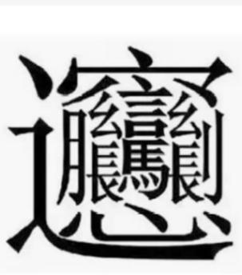 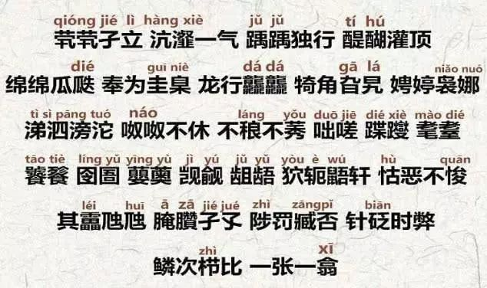

2.教方法

在书法教学中首先要教给学生正确的执笔运笔姿势,执笔轻重的调控,书写坐姿、站姿等要领：

头正，就是头部端正，勿歪斜，稍微向前俯视。

身正，是指上身挺直、两肩齐平、腰部挺起、胸部不要抵桌沿，以免妨碍呼吸。

臂开，意思是两臂自然撑开，右手执笔、左手按纸，成均衡之势。笔距前胸一尺左右。

足安，就是两脚自然放平稳，不要交叉或蜷腿、踮脚尖等。

其次是教给正确的读帖方法和临帖方法,如看笔迹,悟其运笔过程,看结体悟其组合规律,临帖时“字数宜少、遍数宜多”等。再次是要求学生注意写字卫生,如桌子,纸砚等工具的清洁。通过严格的学习训练,使学生不但可以养成良好的写字、卫生习惯,还可以培养雅度气质。

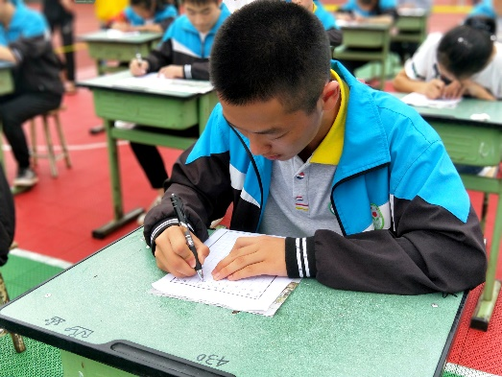 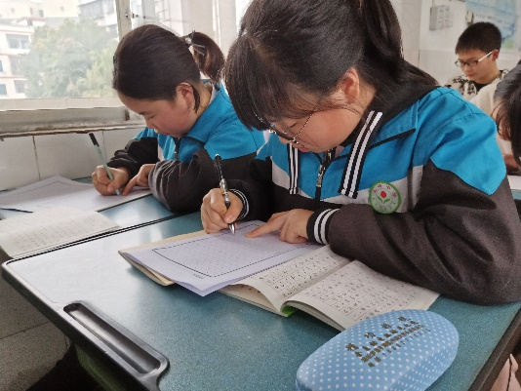

3. 强训练

汉字书写,落笔的轻重,结构的疏密,运行的缓急,气势的强弱,均有章法可循,训练学生遵守汉字书写规律,便是“有纪律”。加强临帖教学,要求学生书写时学谁像谁,越像越好,这也是培养学生虚心、诚恳、一丝不苟的品德。同时要求学生每天完成钢笔二十个字,毛笔十个字。

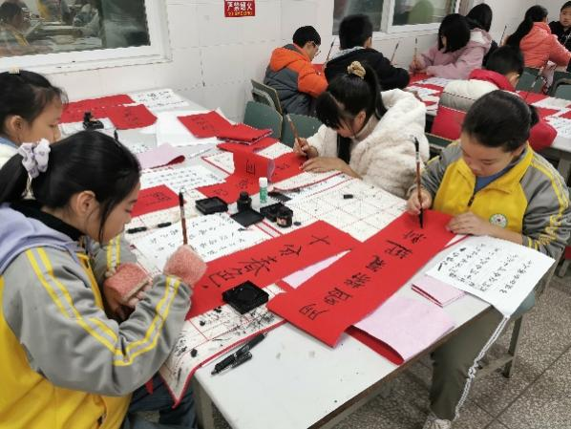 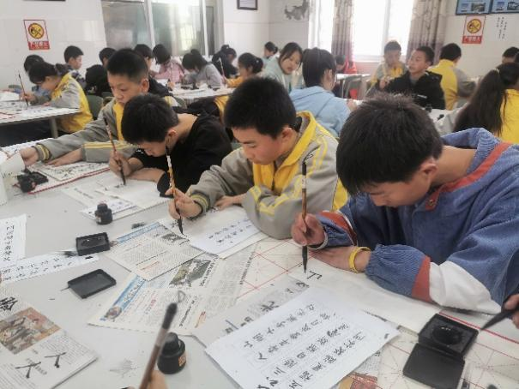

4.办活动

为了体现学生一个时期的书法学习程度。给学生提供锻炼的机会,使一些书法素质好、书写水平高的学生一展才华,本学期计划开展如现场写字、书法作品展览,建议班级开展写字园地,学校分月办好书法宣传窗;组织学生参加校外各类书法竞赛等。

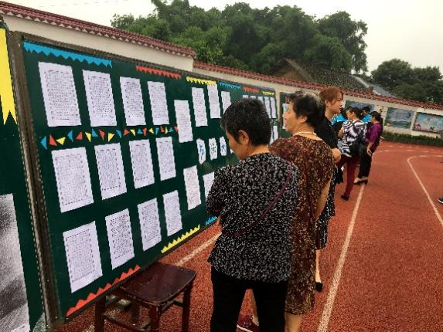 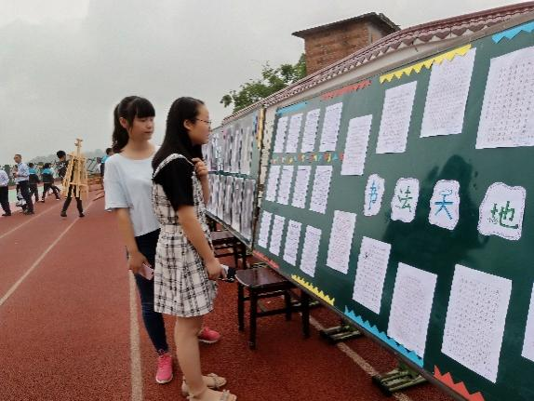

**环节二：品国学**

“国学”又称“汉学”或“中国学”,泛指传统的中华文化与学术。

1.初遇国学,枯燥无味

学校刚刚设立国学朗诵兴趣班的时候,大家都不情愿参加。老师一喊上课,学生就磨磨蹭蹭的从书包里拿出老师精编的“国学经典”——《论语》、《弟子规》、《诫子书》这些让人听上去就毫无兴趣的书名。学生们个个装模作样的读起来。

2.感受国学,细品文韵

读好国学可没那么简单!”老师站在讲台上神秘地说。这有什么难的,不就是读嘛!”学生们不以为然地说。简简单单诵读的国学,那只是国学的躯壳,只有边读边品,细品内涵精思义理,才能感受到国学的灵魂,感受到国学别有的韵味。”国学并非所想的那么简单、无趣!于是学生们尝试着去感受国学,有力的朗读那一字一句,上网查阅它们的背景、寓意,字字斟酌,句句品味,去感受那种从未有过的体验国学,真正的国学!

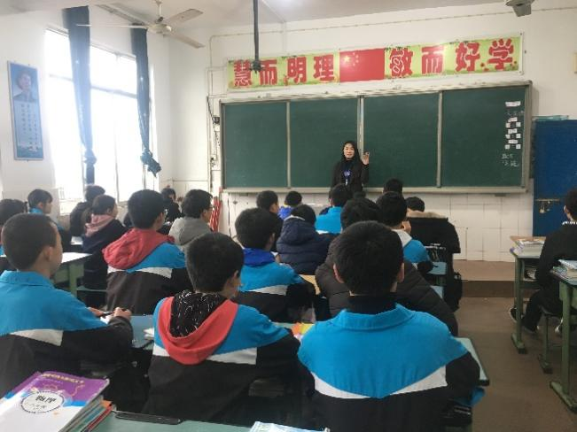

3.领悟文学,我爱国学

不知不觉中,学生们发觉对事对人对学习的态度都有了转变,对生活对人生也渐渐有了自己的见解,觉得自己似乎明白,领悟了什么似的。没错,它就是国学使我拥有了思想的国学!国学在潜移默化中熏陶着我,在慢慢的改变我,在逐渐的创造出一个新的我,让我在黑暗中找到一束光,一束温暖的光,指引着我步步前进,指引着我一步步迈向成功。

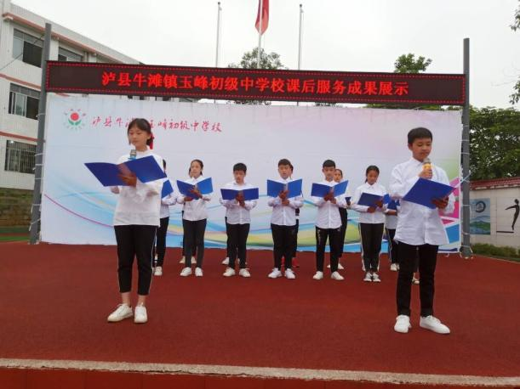 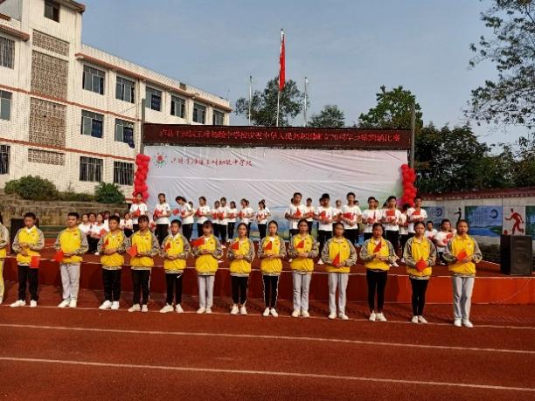

**环节三：修身心**

1. 以教师带动学生

采取多种形式,从培养兴趣入手,开展教师三笔字(钢笔字、毛笔字、粉笔字)基本功考核,提高师生参与硬笔书法工作的积极性。全校教师共同参加书法课程与书法练习，学校不定期组织书法培训课，全过程陪同学生进行练习，教师用一首漂亮的书法触动学生，激发学生练习书法的欲望，从书法中渗透“端端正正写字、规规矩矩做事、堂堂正正做人”的理念。

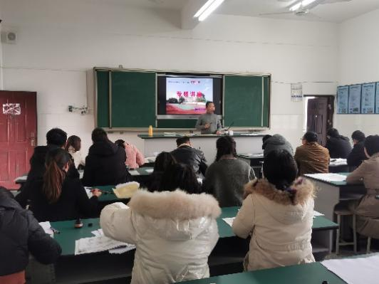 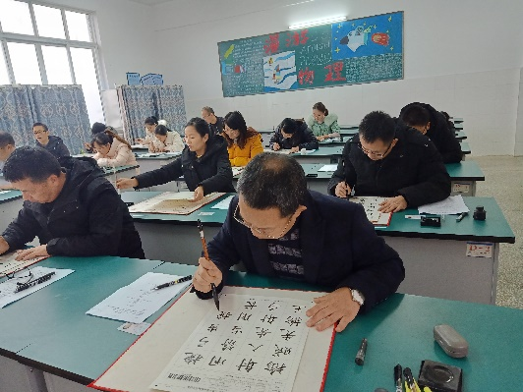

同时，教师也进行书法比赛，作品展示活动。

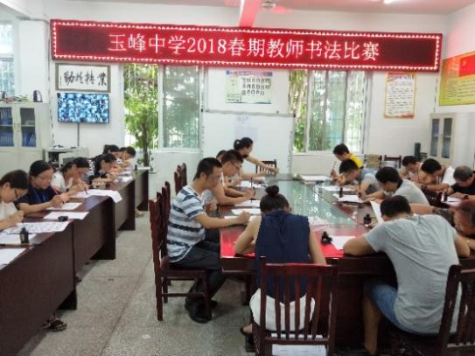 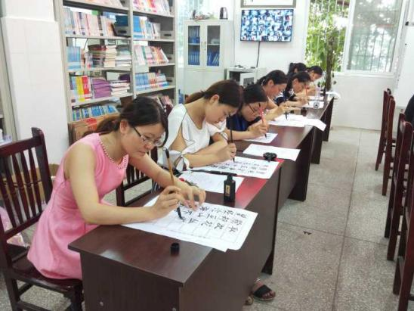

临近春节，师生共同书写对联。

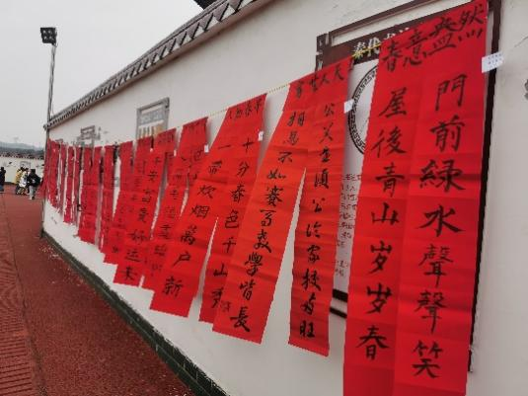 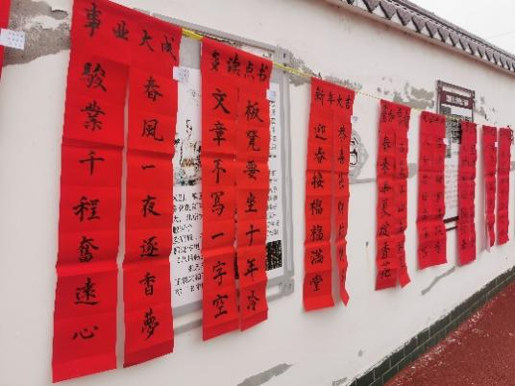

2.激发爱国、爱校情感

通过讲述书法渊源和字体演变,让学生了解我国的书法艺术是在长期的历史过程中发展起来的。编出书法操，师生共同表演。

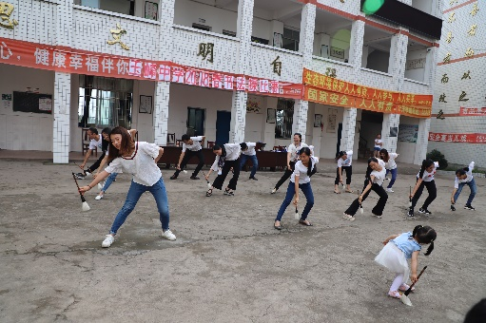 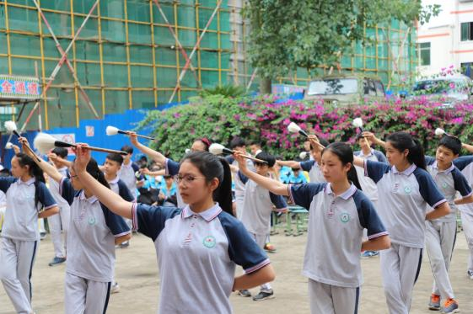

书法中凝聚着中华民族的哲学思想,美学追求,人文精神,聪明才智,思想感情,成为一个反映生命的艺术,成为整个中华民族的象征。书法不仅是我国民族文化遗产中一颗璀璨的明珠,而且还是“世界公认的最高艺术”。通过学习书法,使学生能很好地了解中华民族的历史及灿烂的民族文化,增强民族自尊心和自信心,更加热爱我们伟大的祖国。

泸州市泸县牛滩镇玉峰初级中学校

2022年4月